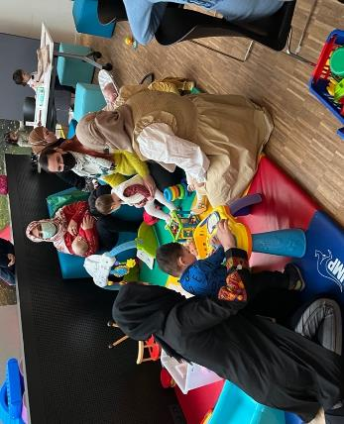

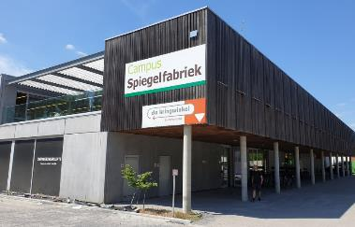

Moeder-Taal

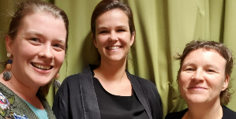

http://www.krikkedol.be/website/krikkedol_be/assets/images/logo-kind-en-gezin.jpg

Nederlandse les voor moeders   
met kinderen van 0 tot 3 jaar

kinderopvang ter plaatse  
door vrijwilligsters

maandag en vrijdag – 9.30u tot 12u

De Cirkel (naast Kringwinkel)

Lierseweg 132 - Herentals

informatie:  
[myriam.marien@ligo-kempen.be](mailto:myriam.marien@ligo-kempen.be)   
0473-41 91 05

[karen.lievens@hik.be](mailto:karen.lievens@hik.be)

http://www.krikkedol.be/website/krikkedol_be/assets/images/logo-kind-en-gezin.jpg

C:\Users\myriamm\Desktop\Ligo_Kempen_met slogan naast elkr + mailsignature (1).jpg****http://www.krikkedol.be/website/krikkedol_be/assets/images/logo-kind-en-gezin.jpgHuisVanHetKindMiddenkempen | informatie-voor-jou

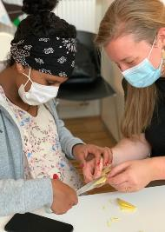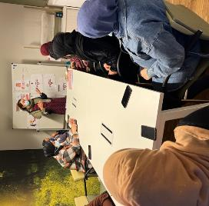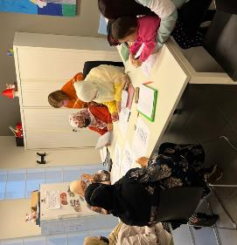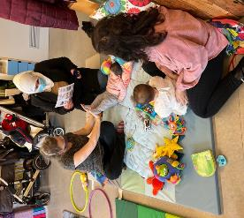

Je leert Nederlands begrijpen en spreken.

Je leert nieuwe dingen.  
Je helpt je kind leren.

We gaan op uitstap naar de bibliotheek, kleuterschool, …

We vieren samen feest.

We praten over de verzorging en opvoeding van je kind.

Samen met de gezinscoach, verpleegster, vroedvrouw...

Je speelt samen met je kind.

Je kind leert samen spelen.

Er is oppas voor je kind.

